Aufgabe 1

- Implementierung

class StaplerStrg  {  double höhe, winkel;  void heben()  {  höhe = höhe + 10;  }  void senken()  {  höhe = höhe - 10;  }  void oben()  {  höhe = 200;  } | void unten()  {  höhe = 0;  }  void neigenVor()  {  winkel = winkel + 5;  }  void neigenZurück()  {  winkel = winkel - 5;  }  void neigenMitte()  {  winkel = 0;  }  }

d) Objektdiagramm

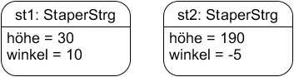

Aufgabe 2

a) Klassendiagramm

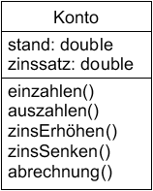

b) Implementierung

class Konto
{
double stand;
double zinssatz;

void einzahlen()
{
stand = stand + 100;
}

void auszahlen()
{
stand = stand - 100;
}

void zinsErhöhen()
{
zinssatz = zinssatz + 0.01;
}

void zinsSenken()
{
zinssatz = zinssatz - 0.01;
}

void abrechnung()
{
stand = stand + (stand * zinssatz / 12.0);
}
}

Aufgabe 3

a) Klassendiagramm  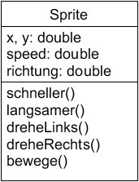  c) Objektdiagramm  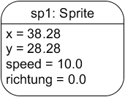 | b) Weg des Sprite im Koordinatensystem:  von A nach B nach C nach D  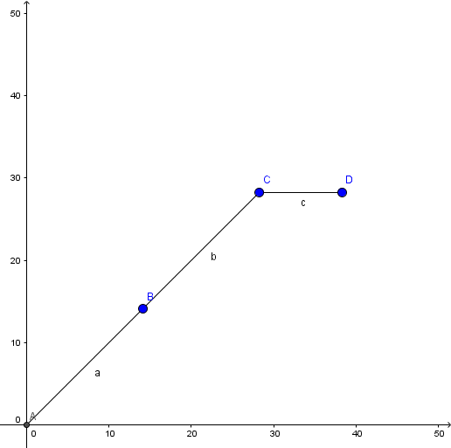

d) Bedeutung von Attributen und Methoden

x, y | die aktuelle Position des Objekts im Koordinatensystem
speed | distanz, mit der sich das Objekt bei jeder Bewegung weiterbewegt
richtung | winkel im Koordinatensystem, in dem sich das Objekt bewegt
schneller() | erhöht die Geschwindigkeit
langsamer() | verringert die Geschwindigkeit
dreheLinks() | dreht die Richtung um 15° nach links
dreheRechts() | dreht die Richtung um 15° nach rechts
bewege | ändert die Position des Objekts entsprechend von speed und richtung

Autor: Christian Pothmann – cpothmann.de, freigegeben unter CC BY-NC-SA 4.0, März 2021

